报告题目：“流光与材”：多学科耦合的微系统研究

微机电系统(MEMS)是高度学科交叉的典范，已经成为信息、物质、生命学科学术研究和应用的强有力的载体和工具。吴天准博士的报告将立足于微尺度下流体与表面两大领域，介绍其利用MEMS技术，在“流”体器件、“光”电技术与“材”料创成方面的近期进展，包括：
“流”体器件：
1). CMOS兼容的低电压液滴传送方法“驻极体上液体介电泳动（L-DEPOE）”，首次将液体的驱动电压由通常的几十伏降为CMOS兼容的5 V，提出以分子极化观点统一EWOD和L-DEP。
2). 构建用于fL量级“人工细胞”的高通量、单分散液滴阵列。利用水在油中的可控扩散，将液滴收缩至5fL量级，并示范了液滴阵列作为反应容器合成了绿色荧光蛋白。
3). 仿生于甲虫和植物叶子，基于润湿的PDMS表面功能涂层的自图形化方法，可以简便、高效地实现选择性表面改性，并很好兼容PDMS-玻璃bonding。
“光”电技术：
4). 以Mg/MgO作为ZnO单晶分子束外延生长新颖缓冲层的相关研究。
5). 提出以过氧化氢溶液作为新型ZnO湿法刻蚀方法，并可增强发光特性。
“材”料创成：
6). 基于MEMS工艺、具有特殊微结构的超疏液材料，在多种材质上实现了低成本、高性能的工程化制备，对各种液体均具有150 º以上接触角，并大幅减少流动阻力和粘附力。
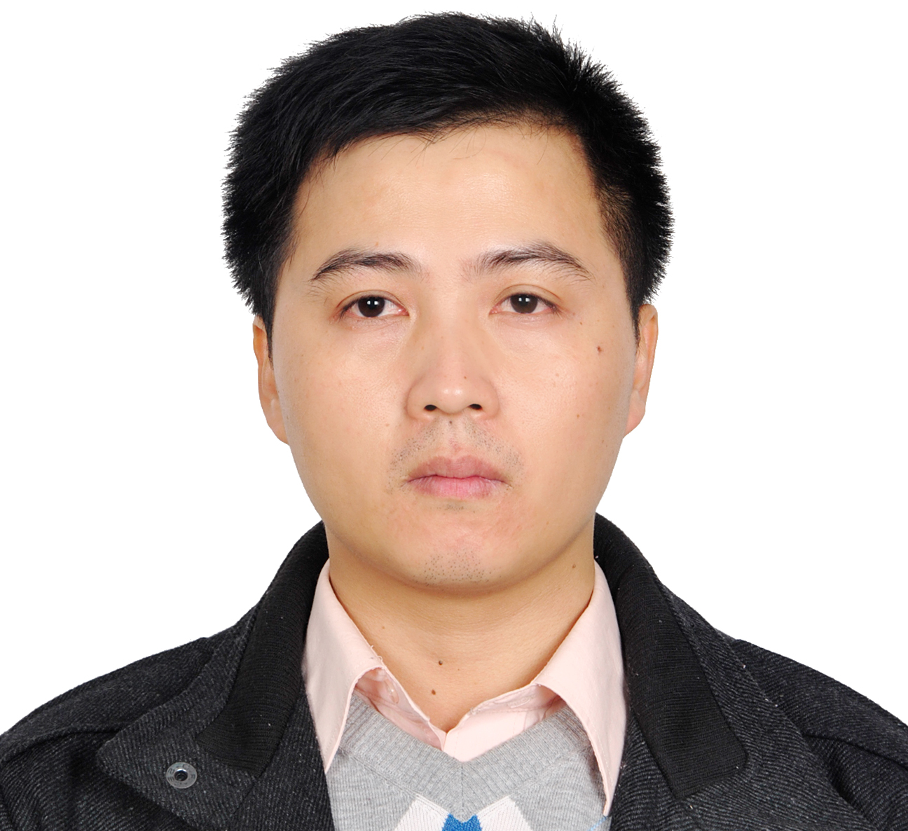
欢迎感兴趣的老师和同学参加！

报告人简介：
吴天准，男，工学博士，中科院深圳先进院医工所副研究员、PI。2002年和2004年在清华大学精仪系分别获得工学学士和硕士学位，2006-2009年获日本文部省奖学金就读于东京大学机械系，获工学博士学位。2009-2013年先后任东京大学、大阪大学博士后和中山大学理工学院讲师。自2001年起从事MEMS、MicroTAS、微纳材料及工艺等研究，在JACS、Adv. Mater.、Lab Chip、Soft Matter、APL等期刊发表SCI/EI论文近三十篇（JCR一区10篇），在Transducers, MEMS，MicroTAS等国际会议发表论文十余篇，申请国内外发明专利十余项，担任Sensor. Actuat. B、J. Micromech. Microeng.等4个SCI期刊审稿人。入选深圳海外高层次人才（孔雀计划B类），作为核心成员参与“人造视网膜”广东省创新团队、深圳市孔雀团队、NSFC重点项目等国内外重大研究课题多项，主持NSFC青年基金和中央高校基本业务费等项目。

